PKP Polskie Linie Kolejowe S.A.
Biuro Komunikacji i Promocji
ul. Targowa 74, 03-734 Warszawa
tel. + 48 22 473 30 02
fax + 48 22 473 23 34
rzecznik@plk-sa.pl
www.plk-sa.pl
Warszawa, 12 marca 2020 r.

Lublin Zachodni – więcej wyjazdów w lepszych warunkach
Od 15 marca podróżni skorzystają z większej liczby połączeń m.in. do Warszawy, Kielc, Katowic i Chełma z przystanku Lublin Zachodni. Przy nowym peronie zatrzymają się nie tylko pociągi regionalne, ale i dalekobieżne. PKP Polskie Linie Kolejowe S.A. zamontowały na peronie czytelne oznakowanie, oświetlenie i wiatę. Inwestycja na linii Lublin – Warszawa współfinansowana jest ze środków unijnych POIiŚ.
Na przystanku Lublin Zachodni od 15 marca poza pociągami regionalnymi zatrzymają się pociągi dalekobieżne. Codziennie pasażerowie będą mogli korzystać z 20 składów PKP Intercity oraz 8 Polregio. Pociągi dalekobieżne ułatwią podróże z zachodniej i południowej części Lublina m.in. do Warszawy, Kielc, Katowic i Chełma. Na przystanku zatrzyma się również pociąg „Kiev Express” do/z Kijowa.
- Efektem inwestycji PKP Polskich Linii Kolejowych S.A. staje się większa dostępność kolei m.in. w województwie lubelskim. Postępują prace na trasie Lublin – Warszawa, a Lublin Zachodni to jeden z wielu nowych przystanków, które już ułatwiają podróż koleją – powiedział Arnold Bresch, członek Zarządu PKP Polskich Linii Kolejowych S.A.
Z przystanku Lublin Zachodni pasażerowie korzystają już od grudnia 2019 roku. Peron wyposażony jest w ławki, oświetlenie i tablice informacyjne. Szeroka wiata już w części peronu zapewnia ochronę przed deszczem. Wykonawca w kilkanaście dni ma zakończyć całość prac.
Dojście do przystanku umożliwia przejście podziemne. Przystanek „łączy“ dzielnicę Czuby z centrum miasta. Podróże koleją stają się dla mieszkańców alternatywą dla komunikacji drogowej.

Drugi nowy tor między Lublinem a Dęblinem
Od połowy grudnia 2019 roku pociągi wróciły na odcinek z Lublina do Dęblina. Ruch odbywa się jednotorowo. Pasażerowie korzystają z nowych peronów m.in. w Puławach, Nałęczowie i Motyczu. Drugi tor ułożono już na odcinku ponad 50 kilometrów, od stacji Puławy Azoty do Nałęczowa oraz od Nałęczowa do Miłocina, gdzie zamontowana została sieć trakcyjna. Budowa drugiego toru postępuje również na odcinku od Puław do Dęblina i z Miłocina do Lublina. Wznowienie dwutorowego ruchu na odcinku Lublin – Dęblin planowane jest w II poł. 2020 r.
Zaawansowane są prace na stacji Lublin. Budowany jest peron nr 2. Widać ułożoną nawierzchnię oraz konstrukcję długiej wiaty. Układane jest odwodnienie. Wymieniane są tory oraz rozjazdy.
Intensywne roboty prowadzone są na wiaduktach kolejowych przy ul. Janowskiej, Diamentowej i Męczenników Majdanka. Przebudowywane są też mosty nad rzeką Bystrzycą i Czerniejówką. W Nałęczowie wykańczane jest przejście podziemne oraz modernizowane są wiadukty kolejowe i drogowe.

Szybsze podróże z Lublina do Warszawy
Modernizacja linii nr 7 jest jednym z największych projektów w Krajowym Programie Kolejowym. Po jej ukończeniu podróż najszybszym pociągiem między Warszawą i Lublinem zajmie około 90 minut. Projekt „Prace na linii kolejowej nr 7 Warszawa Wschodnia Osobowa – Dorohusk na odcinku Warszawa – Otwock – Dęblin – Lublin, etap I” jest wart ponad 3,5 mld zł i jest współfinansowany przez UE w ramach Programu Operacyjnego Infrastruktura i Środowisko 2014–2020. Wszystkie prace zostaną zrealizowane do 2022 roku.

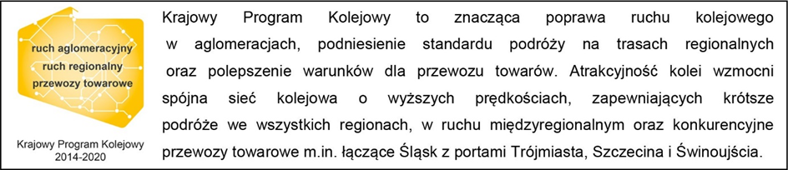

Kontakt dla mediów:
Mirosław Siemieniec
Rzecznik prasowy
PKP Polskie Linie Kolejowe S.A.
rzecznik@plk-sa.pl
tel. 694 480 23

